2017临床执业医师资格考试应试题库与解析：习题（套装上下册 附光盘）

作者: 《临床执业医师资格考试应试题库与解析》专家组
出版社: 中国协和医科大学出版社
ISBN： 9787567907287
索书号： R4-44/L550/:1
馆藏地： 交大医学院图书馆三楼中文阅览室

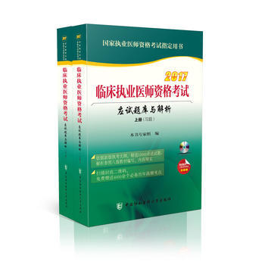
推荐理由：

此书根据新大纲要求， 以常考知识点为主线， 系统地编排了10000余道试题， 知识量巨大， 覆盖面非常广泛， 并对绝大多数习题进行了精析， 以帮助考生理解和记忆， 仅对于一些概念性、数字性等记忆性题目未做解析；另外，同一单元内在前面Ａ１或Ａ２型题中曾对某一考点做过解析， 后面其他类型题中，若再次出现相同或相似考点，即未再赘述。解析的编写参照新版教材。 参编人员均为医科大学任教教师及临床高年资医师，具有丰富的理论知识和扎实的临床实践经验。希望考生通过次书能更加效率的复习。

2017国家医师资格考试 医学综合指导用书——临床执业医师（上、下册）附赠考试大纲

作者: 医师资格考试指导用书专家编写组
出版社: 人民卫生出版社
ISBN： 9787117231633
索书号： R192.3-42/M108/3/:1
馆藏地： 交大医学院图书馆三楼中文阅览室

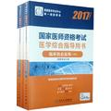

推荐理由：

为帮助考生全面、系统、准确地掌握《医师资格考试大纲》的内容和要求，国家医学考试中心组织专家编写和修订了2017年医师资格考试系列指导用书，是临床、口腔、公共卫生类别医师资格考试备考最权威的必读书。2017年指导用书在广泛听取专家、考生意见的基础上，进行了全面修订，试题解析根据近年来的命题趋势和特点进行了全面更新，以进一步体现以应用为导向的原则，更具有针对性和指导意义。考生可以合理的安排时间有针对性的复习。

图文：彭冰清

